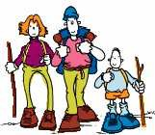Tema : Mucho más que deporte: el senderismo
“Yo soy una parte de todo aquello que he encontrado en mi camino” Alfred Tennyson (poeta inglés)

7.1.- ¿Es sólo un deporte?

El senderismo es una actividad cultural y físico-deportiva no competitiva que consiste en hacer recorridos a pie, de uno o de varios días de duración, por el medio natural con el objetivo de conocerlo, tanto en lo que se refiere a flora y fauna, como a la cultura y costumbres de las gentes que viven en los lugares por donde trascurre el recorrido. Resumiendo, no se trata únicamente de caminar, constituye una simbiosis (unión) entre deporte, cultura y medio ambiente.

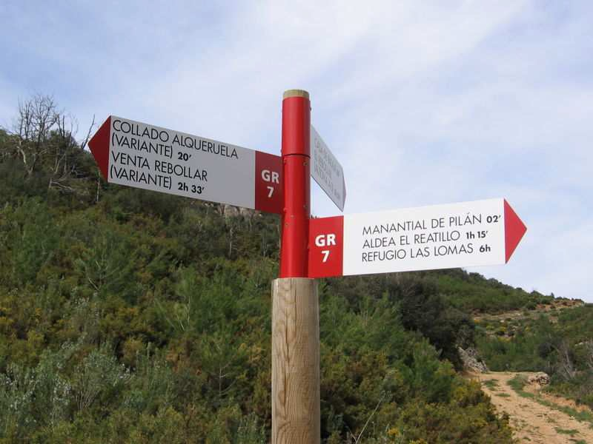Se realiza sobre caminos balizados (señalizados) utilizando preferentemente las vías de comunicación tradicionales, tales como cañadas, caminos y senderos.

Se trata de una actividad al alcance de todos que reporta múltiples beneficios a sus practicantes:

- Permite un íntimo conocimiento de la naturaleza, lo que se refleja en un mayor respeto por la misma.
- Desarrolla una sana convivencia entre personas de cualquier edad.
- Supone un excelente ejercicio cardiorrespiratorio y el riesgo es mínimo
- Su práctica se lleva a cabo lejos de la ciudad, por lo que no existe ningún tipo de contaminación urbana.

7.2.- Tipos de senderos: Homologados, Camino de Santiago y Vías Verdes.
SENDEROS HOMOLOGADOS

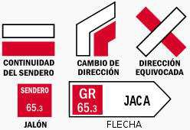Un sendero homologado implica que el sendero se encuentra señalizado con un sistema de marcas (Rojas-blancas o amarillas-blancas), que cuenta con una topoguía (libro que explica el recorrido), y que existe un compromiso de mantenimiento por parte del promotor (impulsor de ese camino). Su fin es facilitar al ciudadano su recorrido con seguridad y calidad. Los diferentes tipos de senderos se encuentran balizados mediante un código de marcas diferente según el tipo de sendero:

- Los senderos de Gran Recorrido (GR) son aquellos que tienen una longitud superior a los 50 kilómetros. Están señalizados mediante unas marcas características consistentes en una raya blanca sobre otra roja y que se suelen pintar sobre troncos de árboles, piedras o muros o sobre soportes específicos.

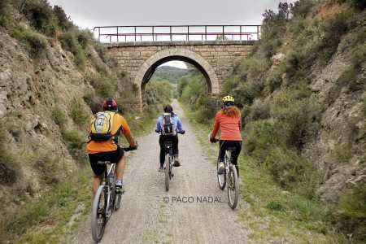
- 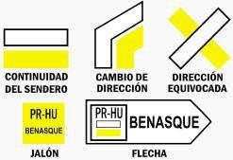Los senderos de Pequeño Recorrido (PR) son rutas de que tienen una distancia comprendida entre los 10 y los 50 km de distancia. Están señalizados con marcas horizontales de pintura blanca y amarilla.
CAMINO DE SANTIAGO

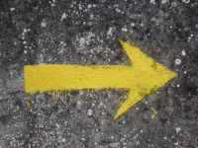El Camino de Santiago es una ruta que recorren los peregrinos procedentes de toda Europa y otros lugares del mundo para llegar a la ciudad de Santiago de Compostela, donde se veneran las reliquias del apóstol Santiago el Mayor. Durante toda la Edad Media fue muy concurrido, después fue ligeramente olvidado y en la época actual ha vuelto a tomar un gran auge. El Camino de Santiago ha sido declarado por la UNESCO. Patrimonio de la Humanidad; Itinerario Cultural Europeo por el Consejo de Europa y ha recibido el título honorífico de Calle mayor de Europa.

Hacer el recorrido a pie, en bicicleta o a caballo es un destino popular que reúne lo religioso, espiritual, deportivo y lo cultural de una manera muy económica. El camino se halla indicado por flechas pintadas de amarillo y otras señales. Durante las distintas paradas en los pueblos del Camino de Santiago se encuentran albergues.
VÍAS VERDES

Es el nombre que reciben los antiguos trazados ferroviarios en desuso acondicionados (se les eliminan las vías) para desplazamientos a pie y en bicicleta. Debido a su origen ferroviario, están dotadas de especiales cualidades: máxima accesibilidad, facilidad y seguridad. Son lugares ideales para promover la movilidad sostenible y la práctica del paseo y el cicloturismo.

Estas infraestructuras se han convertido en espacios para el disfrute y el encuentro de todos los ciudadanos, donde pueden practicar hábitos saludables que mejoran su bienestar y elevan su calidad de vida. En España se han acondicionado 64 vías verdes, que totalizan 1.550 km.

Actividad 1: En este enlace o en muchas enciclopedias puedes encontrar información sobre senderos de Gran Recorrido (GR): http://es.wikipedia.org/wiki/Gran_Recorrido. El GR-11 es uno de los senderos de Gran Recorrido más transitados de España. Además de por Aragón, pasa por otras cuatro regiones españolas (y países).
- ¿Cuáles son? ……………………………………………………………………
- ¿De cuántas etapas se compone? …………………
- ¿De dónde sale y dónde llega? …………………………………………………
…………………………………………………………………………………..
- Selecciona alguna de los lugares por donde pasa que se sitúan dentro del tramo aragonés y describe brevemente qué podrás ver allí. …………………………..
…………………………………………………………………………………..………………………………………………………………………………….

El GR 92 o sendero del Mediterréneo pasa por nuestra region en etapas preciosas, investiga sobre esto y cita las distintas etapas:

Actividad 2: Seguramente pensáis que sólo hay un Camino de Santiago. Gran error. “Navegar” unos minutos por http://www.caminosantiago.org/ o revisar alguna enciclopedia y tratar de responder a las preguntas que os presentamos:
- ¿Cuántos Caminos de Santiago existen? ……………………….
- 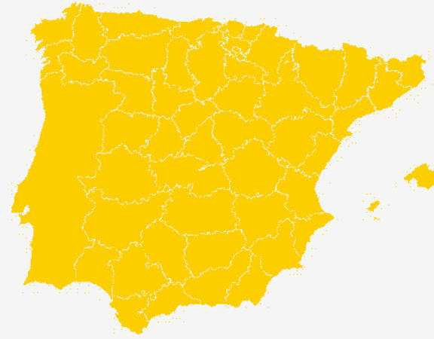De entre todos ellos, los más utilizados son el Camino Francés, el Aragonés y la Vía de la Plata. Dibuja en el mapa de la Península Ibérica que te presento el recorrido aproximado de cada uno de ellos, su punto de origen y el lugar donde se integran en el Camino de Santiago principal.
Actividad 3: Si accedes a http://www.viasverdes.com podrás conocer los tramos disponibles en cada provincia española. Busca los tramos de Murcia y describe brevemente algunas características de su recorrido.
- Tramo 1: ………………………………………Provincia:……………………….
Características: ……………………………………………………………………
…………………………………………………………………………………….
- Tramo 2: ………………………………………Provincia:……………………….
Características: ……………………………………………………………………
…………………………………………………………………………………….
- Tramo 3: ………………………………………Provincia:……………………….
Características: ……………………………………………………………………
…………………………………………………………………………………….

Actividad 4: Analiza el texto explicativo del tema y las webs utilizadas para hacer los anteriores ejercicios y encuentra semejanzas y diferencias entre los tipos de senderos.

SENDEROS HOMOLOGADOS Y CAMINO SANTIAGO
SEMEJANZAS: | DIFERENCIAS:
CAMINO DE SANTIAGO Y VÍAS VERDES
SEMEJANZAS: | DIFERENCIAS:

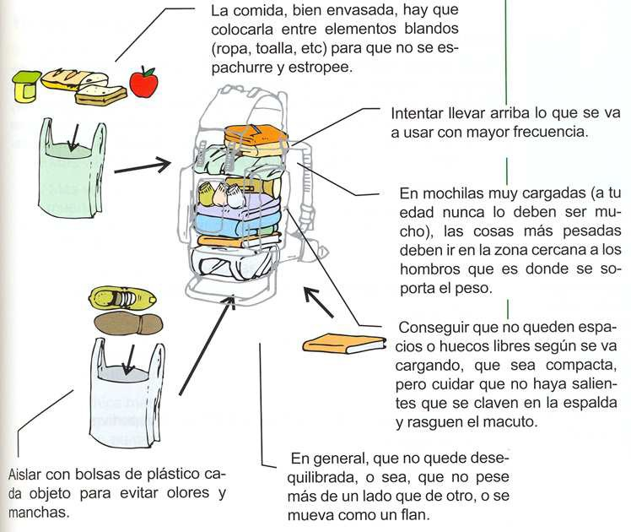

VÍAS VERDES Y SENDEROS HOMOLOGADOS
SEMEJANZAS: | DIFERENCIAS:

7.3.- Consejos que debe seguir un buen senderista.

Hay dos ideas fundamentales. La primera es procurar llevar el menos peso posible, por lo cual debemos planificar bien que es lo innecesario. La segunda es no olvidar nada que podamos necesitar durante nuestra ruta. Estas ideas junto a un poco de experiencia (si no la tenemos podríamos empezar uniéndonos a algún grupo senderista de nuestro entorno) y de sentido común serán nuestro mejor seguro de accidentes.

En cuanto a la VESTIMENTA debemos dar una especial importancia a nuestros pies:
- El elemento básico para el senderismo (a parte de las ganas de practicarlo) es el calzado. En general, la bota de senderismo debe tener una suela algo rígida y con buen dibujo, con media caña (justo por encima del tobillo) que agarre bien el tobillo, debe ser de piel, ni tela ni mucho menos plástico. Por ultimo debe transpirar bien teniendo además, un cierto grado de impermeabilidad. Siempre debe usarse correctamente atadas y con calcetines para evitar rozaduras.
- Recomendamos pantalones cómodos y amplios (evitar vaqueros), camisetas de tejidos naturales de colores claros, ropa de abrigo (jerséis, anorak), gorra para el sol y chubasquero. En invierno, unos guantes también serían convenientes.

Respecto al MATERIAL, no debe faltar:

  - Mochila: Es una carga que hemos de llevar durante horas, por lo que es recomendable que pese poco, que esté realizada con materiales impermeables y resistentes, que disponga de buenos cierres, con correajes ajustables (las hombreras deberían estar acolchados) y que el respaldo sea acolchado.

Distribuir correctamente los objetos dentro de la mochila es importante. Lo que no utilizaremos hasta el final, es lo primero que debemos guardar. En la parte superior se van colocando los objetos que utilizaremos más a menudo o de forma inmediata, como chubasquero, gafas, guías, guantes, etc.

- Linterna o frontal con pilas de repuesto. Podemos perdernos y anochecer.
- Botiquín. Incluir lo verdaderamente necesario como pueden ser: tijeras, gasas esterilizadas, vendas, aguja, esparadrapo, tiritas, algodón, yodo, jabón, vaselina, pinzas, productos para quemaduras, antiinflamatorios y analgésicos, crema solar, antidiarreico, y los medicamentos que cada persona necesita tomar.
- Además, recomendamos llevar cantimplora, navaja, cordel, papel y bolígrafo, mechero, imperdibles, brújula, mapas y topoguías.

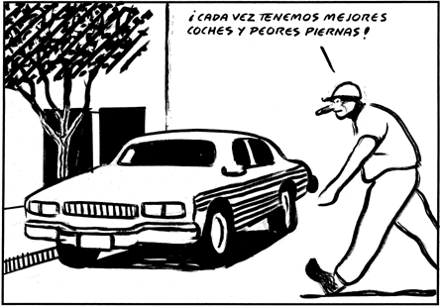
Respecto a la ALIMENTACIÓN, debemos tener en cuenta que la comida que llevemos debe pesar y ocupar poco, debe ser de fácil conservación y de alto valor energético. Se recomienda llevar frutos secos, fruta deshidratada y galletas, así como alimentos que precisen un poco de agua para su preparación, como leche en polvo o condensada en tubo, bebida isotónica o zumo de frutas. En cuanto a fruta fresca la de mejor conservación son las naranjas y las manzanas.

Para evitar ACCIDENTES deberemos:
  - consultar la previsión meteorológica y en caso necesario abortar la excursión
  - Planificar la ruta (de acuerdo a las capacidades de los integrantes del grupo) y madrugar, así se aprovechan lás horas de luz.
  - comenzar suave para que nos sirva de calentamiento, y al cabo de un rato ir aumentando progresivamente el ritmo
  - El ritmo de la marcha no debe ser elevada y debe permitir hablar mientras se anda. El grupo nunca se debe desunir.
- no hacer fuego, ni cometer imprudencias que pudieran ocasionarlo.
- en caso de aparición de ampollas actuaremos de la siguiente manera: limpiar y desinfectar la zona donde aparecen con agua y jabón o con cualquier antiséptico. Vaciar la ampolla utilizando una aguja o imperdible esterilizado. Proteger la zona con una venda o gasa esterilizada

Actividad 5: Tacha todas aquellas cosas que no deberías llevar a una excursión a pie.

chancletas | nueces | guía | Ropa oscura | enfados | pinzas | aguja
guantes | tijeras | fruta | paraguas | Coca-cola | Mp3 | agua
móvil | chubasquero | botas | mochila | Botas nuevas | gorra | calimocho
calcetines | crema solar | balón | galletas | imperdible | jabón | vaquero
caramelos | colonia | mapa | linterna | videojuego | donuds | cortauñas

Actividad 6: Busca información sobre las consecuencias que podrías tener si utilizas un material inadecuado durante una marcha senderista:

MATERIAL  INADECUADO |  | ¿QUÉ CONSECUENCIAS TENDRÍA USAR ESTE MATERIAL SI  TUVIERAS QUE HACER UNA MARCHA SENDERISTA?
Zapatillas de
tenis
Vaqueros o
jeans
Mochila bandolera
de piscina
Camiseta oscura
 | 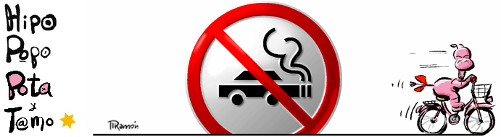

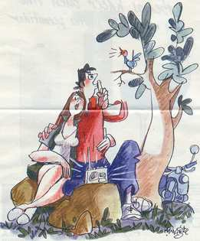

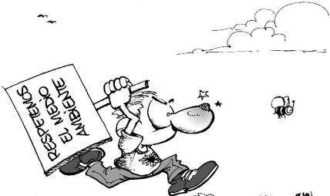7.4.- ¡Sin dejar huella!: claves para practicar senderismo de forma ecológica.

De todos los deportistas de montaña, el senderista, a simple vista, puede parecer el menos agresivo con la naturaleza. Pero no debemos ignorar toda una serie de impactos ecológicos que, consciente o inconscientemente, podemos causar con nuestra actividad en el sobre el suelo, la vegetación, la fauna, los aprovechamientos agrarios y la estética.

Tampoco debemos olvidar que de todos y cada uno de nosotros depende la conservación de la vida silvestre que rodea los caminos por los que pasamos. Por eso, te proponemos 10 consejos para desplazarnos SIN DEJAR HUELLA:

- Si acudes a zonas muy visitadas, concentra tu actividad (impacto) en las zonas más deterioradas (impactadas) y en las zonas reglamentadas (mesas para comer)
- Evita los lugares donde el impacto apenas comienza, déjalos recuperarse.
- Preferiblemente, viaja en grupos pequeños.
- Disminuye en lo posible las actividades en las zonas de mayor vegetación.
- Evita contaminar el agua. Introduzca sólo recipientes y objetos limpios.
- Permanece y camina en fila por el sendero y no acortes camino. Cuidado con los cultivos y deja las verjas cerradas para evitar que se disperse el ganado.
- TODA la basura que generes, ¡¡llévatela!! (incluso si es biodegradable).
- No debes dar o dejar comida para los animales salvajes.
- Deja lo que encuentres (plantas, animales, rocas,…) y evita hacer ruidos.
- Salvo casos extremos, no haga fogatas.

Actividad 7: Acompañas a unos amigos/as forasteros por una ruta cerca de tu pueblo y que te gustaría que conocieran. Imagina que uno de ellos realiza acciones inadecuadas con el medio y deseas evitar que lo haga para que todo ese entorno permanezca siendo igual de bonito. Busca argumentos (razones) que ayuden a comprender a tu amigo/a lo inadecuado de sus acciones:

COMPORTAMIENTO INADECUADO | RAZONES PARA QUE DEJE DE HACERLO
Quiere que participen todos sus amigos del pueblo
Desea sentarse a comer en una pradera preciosa, habiendo cerca una zona
habilitada para ello (con mesas, fuentes,…)

Quiere limpiar los cubiertos usados para comer en el agua
del río
Se empeña alcorzar (acortar el camino) y en moverse junto a
otros en un sendero muy estrecho
Quiere dejar los coscurros de pan y la piel de los plátanos
porque son biodegradables.
Mueve rocas grandes para sentarse a comer más
cómodamente
Se empeña en que todos
cantemos canciones de campamento en voz alta
Quiere calentarse unas salchichas haciéndose una
fogata.

Actividad 8: Un papel, una lata aplastada, una botella rota, una zapatilla vieja. Todas estas cosas cosas las encontramos en los montes dejadas por descuidos o, en la mayoría de los casos, por personas no concienciadas con el medio ambiente. Pero allí no termina la historia. En realidad allí comienza el arduo trabajo de las bacterias y hongos de la naturaleza para transformarlos o degradarlos. Busca información en sobre cuanto tarda la naturaleza en degradar los siguientes objetos y comprobarás lo importante que es reciclarlos y depositarlos en los lugares apropiados. Enlace recomendado: http://www.uaz.edu.mx/semarnat/cuanto_tarda.html

LATA | CICLE | MANZANA | ZAPATILLA | AEROSOL | COLILLA
ENTRADA  CINE | BOTELLA  PLÁSTICO | BOTELLA  VIDRIO | BOLSA  PLASTICO | UNICEL (o  papel de corcho) | PILA
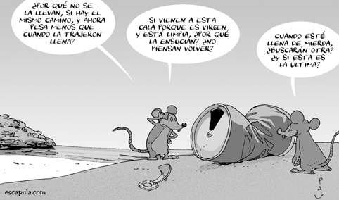

Actividad 9: Expresa tu opinión respecto a este tema. Es el momento de que me cuentes lo que más te ha gustado, lo que menos, alguna cosa que no heya quedado clara,... No seas vago y rellena TODAS las líneas de que dispones.
.............................................................................................................................................
.............................................................................................................................................
.............................................................................................................................................
.............................................................................................................................................


